
多姿多彩新西兰南北岛十天100%纯净之旅
（参考行程7晚）
(基督城、蒂卡普湖、皇后镇、罗托鲁瓦、奥克兰)
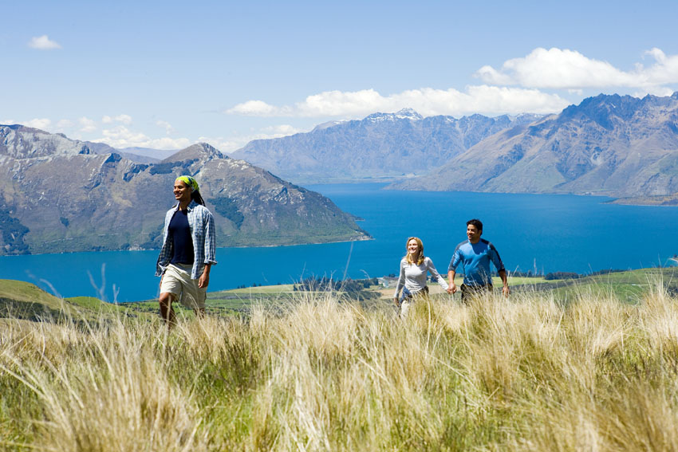
行程特色：
- 乘坐国际五星级航空公司新加坡航空行程设计更合理化，南岛进北岛出，不走回头路
- 蒂卡普小镇——有“世外桃源”美誉的，感受南半球的宁静之美
- 奇幻冰川湖游览之旅——冰河向导的带领下接近新西兰最大的冰河，欣赏、聆听冰河融化掉入湖中的奇景及澎湃的声音
- 水果之乡克伦威尔——购买各种新西兰当季的有机水果体验新西兰的纯净
- 淘金小镇-箭镇——了解昔日华人在新西兰淘金的生活
- 霍比特电影之旅——亲临电影《指环王》，《霍比特人》中霍比特人居住的地方，你会看到电影中的矮人洞穴，绿龙酒馆和磨房等建筑；还可以亲眼目睹清新宜人的农田如何被打造成为中土世界里夏尔的所在地。
- TEPUI毛利文化村——了解新西兰的毛利文化和历史，观看地热喷泉
- 豪华游艇之地热沙滩钓鱼之旅——乘坐豪华游艇前往罗托鲁瓦最出名的地热沙滩，脱下鞋子感受大自然地热的神奇；在豪华游艇上展开一次趣味横生的钓鳟鱼比赛
- 骄傲的奥克兰号帆船之旅——不妄来过千帆之都
- 山顶高空缆车——享用海鲜自助晚餐,尽享迷人夜景

第一天:深圳—香港//新加坡//基督城 参考航班：SQ863 1330/1715 SQ297 1945/0930+1 飞机晚餐
按指定的时间和地点集合，在专业领队带领下前往香港机场，当天搭乘豪华客机前往新西兰南岛第一大城市——基督城。 夜宿航班上
第二天：基督城（市区游览)-3小时-蒂卡普湖 飞机早/中式中/三文鱼刺身晚餐
基督城是有名的花园城市,城市中到处都是规划整齐的花园， 也以「英国之外，最像英国的城市」这里也是进入南极的人所必经的门户。午餐后开始【市区游览约2小时】，参观海格利公园、雅芳河、追忆桥、维多利亚广场、集装箱市场等。午餐后乘车前往蒂卡普湖，经过新西兰最大的坎特伯利大草原，沿途牧场紧邻，群羊遍地。抵达后【蒂卡普湖 牧羊人教堂 游览约40分钟】，这里对岸就是雄伟的南阿尔卑斯山。冰河流动形成的细岩粉悬浮在湖面上，使蒂卡普湖呈现出浓郁的碧绿色。在湖边你可以看到美丽的好牧羊人教堂，从教堂圣坛的窗户望去，可以看到库克山壮丽的景色。教堂附近有一座“牧羊犬纪念碑”—这座青铜雕像表达了当地人对牧羊犬的感激之情，上面镌刻着：“没有牧羊犬的协助，根本无法在山地放牧”。晚餐后入住酒店。
宿： PEPPERS BLUE HOTE L或GODLEY RESORT
第三天：蒂卡普湖—2小时-克伦威尔—1小时-皇后镇 酒店早/中式午/中式晚餐
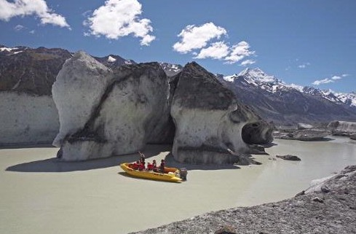
早餐于酒店，前往【奇幻冰川湖游览之旅 2.5小时运营时间一般每年9月到次年5月下旬（根据冰雪融化程度而定） 6-8月份的团队团队此项目改为皇后镇市区游览或者自由活动时间】：首先在冰河向导的带领下经过大约20分钟的徒步，走到冰河前缘，随后转搭乘小船悠游于冰河湖中，接近新西兰最大的冰河，欣赏、聆听冰河融化掉入湖中的奇景及澎湃的声音，掬一口来自500年前的清凉冰水，体验大自然的奇妙，体验最独特的旅程。午餐后前往皇后镇。途经【水果之乡克伦威尔】，可以购买各种新西兰当季的有机水果。抵达皇后镇后享用晚餐。
宿：COPTHORNE HOTEL AND RESORT LAKEFRONT 或 COPTHORNE HOTEL&APATMENTS LAKEVIEW
第四天：皇后镇-2.5小时-蒂亚瑙 酒店早/中式午/中式晚餐
早餐后，前往【皇后镇市区游览90分钟 】瓦卡迪普湖边与黑天鹅一起漫步，与白鸽一起观景。乘车前往【箭镇游览40分钟】漫步在箭河(Arrow River)边,追忆当年数千名中国矿工的艰辛生活――他们居住的简陋小村庄依旧在河边。白金汉街(Buckingham St)是这里的主要大街，它反映出了当地人在保存当年繁荣景象方面所作的努力。古老的建筑立于街道两旁, 汇集着各色商店和餐馆。如果您听过蹦级跳，那么你一定听过皇后镇【卡瓦劳大桥40分钟】，这里是世界蹦级跳发源地。在最古老的发源地挑战自己，从43米的高空桥上跳下，荣获蹦极的挑战成功证书。下午前往蒂亚瑙，抵达后入住酒店。
宿：DISTINCTION HOTEL
第五天：蒂亚瑙 早餐/午餐晚餐自理
早餐于酒店，全天自由活动。
宿：DISTINCTION HOTEL
第六天：蒂亚瑙-2小时-皇后镇//奥克兰 参考航班：JQ298 1400/1540 酒店早/中式午/中式晚餐
早餐后，乘车返回皇后镇。前往机场搭乘航班飞往奥克兰。抵达后进行【市区游览游览约2小时】：参观伊甸（Eden） 山死火山口奇观、海港大桥、帆船俱乐部、美洲杯村、天空娱乐城。晚餐后入住酒店。
宿：ANZ AVENUE 或SUDIMA AIPTRT AUCKLAND或HOLIDAY INN AIRPORT
第七天：奥克兰-2小时-马塔马塔-1.5小时-罗托鲁瓦 （魔界拍摄地 山顶晚餐） 酒店早/中式午/海鲜自助晚餐早餐后，前往马塔马塔小镇参加【霍比特电影之旅2小时】亲临电影《指环王》，《霍比特人》中霍比特人居住的地方。电影场景占地超过4万平方米，你会看到电影中的矮人洞穴，绿龙酒馆和磨房等建筑；还可以亲眼目睹清新宜人的农田如何被打造成为中土世界里夏尔的所在地。前往罗托鲁瓦抵达后【市区游览约1.5小时】：罗托鲁瓦标志公园【政府花园】；参观著名的【毛利族文化村入内】，在毛利工艺学校欣赏毛利族特有的手工艺品；观看举世无双的火山区地热喷泉及泥浆温泉之自然奇观；晚餐特别安排乘坐360度空中缆车登上罗托鲁瓦山顶，一边欣赏美丽的夜景，一边享用丰富的海鲜自助餐，晚餐后入住酒店。
宿：HOLIDAY INN HOTEL或DISTINCTION HOTEL
第八天：罗托鲁瓦 （地热沙滩钓鱼之旅 爱歌顿农庄） 酒店早/中式午/中式晚餐
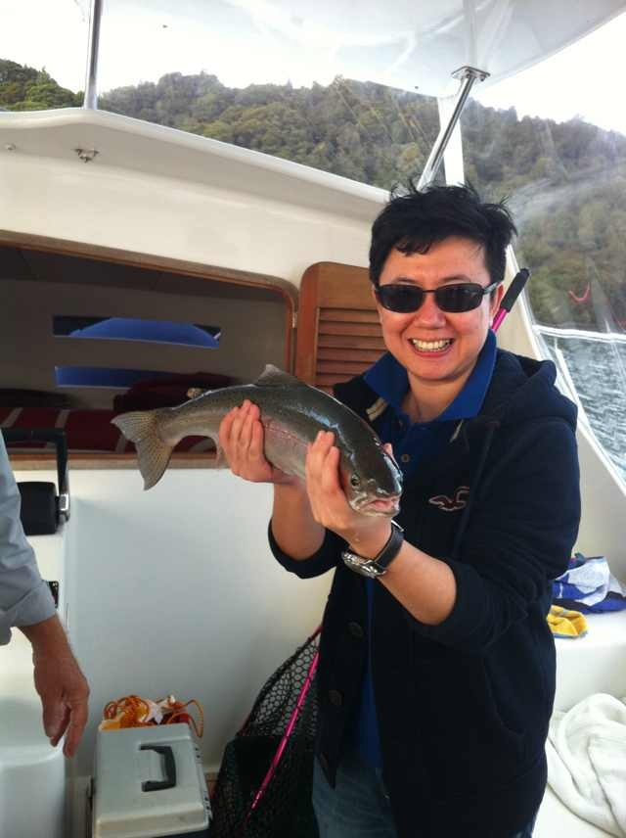
早餐后，漫步风光秀丽的【罗托鲁瓦湖】欣赏湖滨美景，观赏野生黑天鹅、海鸟、彩虹鳟鱼、水鸭等各类纽西兰特有动物。继续前往参加【豪华游艇之地热沙滩钓鱼之旅3小时】，带您前往罗托鲁瓦最出名的地热沙滩，脱下鞋子感受大自然地热的神奇。在豪华游艇上展开一次趣味横生的钓鱼比赛。钓鱼是在新西兰最受欢迎的一项活动，专业的向导可指点您最佳下钩地点，保证您必有收获。您会发现罗托鲁阿是全新西兰最容易钓到鳟鱼的地方! 彩虹鳟鱼对水温要求很高，超过10度就会长变形，生长比较缓慢，一斤左右的一条鱼要长上一年，所以肉质特别鲜美。下午前往新西兰最负盛名的牧场-【爱歌顿农庄游览约1小时】。乘坐牧场专车参观这个面积达350英亩的牧场，随时可以下车去亲手喂红鹿、梅花鹿、肉牛、乳牛、驼鸟、驼羊、还有可爱的小绵羊……,进入农庄里的奇异果园,你除了可以品尝到这个国家美味的奇异果酒之外,同时还可以品尝到牧场酿制的100%纯天然蜂蜜,还可在湖畔喂黑天鹅及海鸟。晚餐后入住酒店。
宿：HOLIDAY INN HOTEL或DISTINCTION HOTEL
第九天：罗托鲁瓦--3.5小时-奥克兰//新加坡 参考航班：SQ282 2350/0640+1 酒店早/中式午/中式晚餐
早餐后，乘车返回奥克兰。下午独家安排前往奥克兰码头，体验【帆船之旅——骄傲的奥克兰号45分钟】不妄来过千帆之都---奥克兰! 游市区著名的皇后大道、天空塔娱乐城、游艇俱乐部等【约1.5小时，客人可自由逛街购物】。晚餐后送往机场搭乘航班前往新加坡。
夜宿航班上
第十天：新加坡//香港 参考航班： SQ860 0830/1215 飞机早/飞机午
途经新加坡转机，抵达香港后，结束难以忘怀的新西兰之旅。

★★★★★★以上行程仅供参考,具体航程会根据航班的变动而有所更改★★★★★★★

1.签证标准：
1）参团客人关于护照有效期的要求：在团队回程日，护照有效期仍在半年或以上之有效护照。
2）若客人持"团体旅游签证（ADS签证）"，全程必须随团旅游，团进团出，绝对不允许离团或延迟回国，移民局将会在当地检查团队情况，擅自或者强行离团或延迟回国者将会被遣送回来，后果自负，发生此类事件，客人应向我司支付违约金（每天按保证金20%的标准计算）。团队签证出团前须缴付担保金（每人数额范围为5万-30万人民币不等）。
3）若客人持其他"个人旅游签证的（非ADS签证）"，在行程中离团的，视客人违约，不参加计划内的团队活动，视为自动放弃，所交费用不予退还。离团后一切后果由客人自负，与本社无关。
4）游客自备有效澳洲及新西兰签证参团，团费另减签证费：澳洲签证减￥800人；新西兰签证减￥400/人。
澳洲签证：除新西兰护照以外其他外籍护照的人去澳洲均需要办理澳洲签证。例如持香港、澳门护照（包括特区护照、BNO护照）、美国护照、加拿大护照、英国护照参团等都需要办理澳洲签证。如需要我司代办电子签，可提供护照复印件尝试申请澳洲电子签证，收费标准￥200/人。凡是电子签证若申请成功则可退签证费￥800/人；若申请不成功就要送其护照原件到领馆办理正式签证，其要求与中国公民相同，不能退签证费。如果持香港的"DI"（签证身份书）或者澳门护照以及中国护照而同时有美国或加拿大绿卡的客人都要申请签证，其要求与中国公民相同。
5）新西兰签证：若客人持澳洲、美国、加拿大、英国、香港特区护照和BNO护照前往新西兰是免签的。但持有香港DI和澳门特区护照或澳门护照的客人需要签证，要求与中国公民一样。持台湾护照的客人前往新西兰也需要提供资料办理签证，具体要求应客人所在的常驻地所属的领馆的要求而不同。
- 机票及行李标准：全程机票均为团体经济舱含税，但不包括航空公司临时上调的燃油税。（澳航：不限件数30公斤内）；（JQ、DJ、新航：1件行李20公斤内）；（纽航：1件行李23公斤内）；（南航: 2件行李,每件23公斤内）；（国泰：不限件数20公斤内）；
3.景点标准：行程中标明“入内”的景点时间请见行程中的描述，时间仅供参考，实际时间以具体行程游览时间为准；“停留参观”的景点时间我社可根据具体行程安排做适当的调整；“外观”及“远观”的景点均不入内，停留时间视具体游览时间情况而定。“途径”的景点均不下车；
4.行程说明：
a) 本社有权调整行程中景点的先后顺序，但游览内容不会减少，标准不会降低。
b) 根据国际航班团队搭乘要求，团队通常须提前3-3.5小时到达机场办理登机手续，故国际段航班在当地下午15点前（含15点），晚间21点前（含21点）起飞的，行程均不含午餐或晚餐。
5.用餐标准：
行程中所列餐食，中式午餐为中式五菜一汤，中式晚餐为中式六菜一汤；8-12人一桌（自助餐、特色餐除外）；用餐时间在飞机上以各个航空公司规定的餐饮标准为准，不再另外补餐费（澳大利亚、新西兰境内的早餐均为酒店内早餐，如果不用餐，费用不退；如遇早班飞机，一般安排早餐盒或是在机场买快餐，视具体航班时间情况而定）。如行程中使用到DJ维珍澳洲,JQ捷星航班均不含餐饮费用需要客人自理
6.酒店标准：
行程中已标明酒店的星级。澳洲新西兰没有官方公布的星级标准，没有挂星制度。行程中所标明的星级标准为澳洲当地行业参考标准。酒店多安排在市区，如遇当地旅游旺季、体育赛事、艺术节、国际会议和展览会期间，行程中的酒店将有可能被安排在市郊，请理解和包涵。
7.境外导游、司机和领队、用车标准：
1） 参团人数超过16人（包含16人），境外派司机+中文导游+全程领队或者司机+全程中文直踩领队
2） 16人以下，境外派中文的司机兼导游。
3） 澳洲、新西兰车型分为7/12（14）/21/25/33（35）/45（48）座，散拼团队保证每人一个正座外加行李车或者车辆有单独摆放行李的空间。如何要安排更大的车型，需要另外支付费用。澳新游览车由一位司机驾驶，为了保证各位游客安全，当地交通管理局有规定：司机需要每天连续9小时休息，每日开车时间亦不能超过10小时（车上配备行车记录监控系统），敬请团员们配合导游及司机的全程安排，因此要求司机额外加班都有可能遭到拒绝，如需要加班则必须每人给额外费用。因环保法例司机在停车时不允许开空调，否则会被罚款。另外澳洲是一个注重环保的国家，当地有可能发生套车情况，敬请谅解！
8.购物标准（本团为不购物团）：
1) 购物说明：
a) 全程不进指定购物店。
b) 行程规定的景点、餐厅，长途中途休息站等这类购物店不属于旅游定点商店，若您所购买的商品出现质量问题，旅行社不承担任何责任。
e) 游客自行前往的购物商店所购商品出现质量问题，旅行社不承担任何责任。
价格包括：
1. 目的地签证;
2. 团体经济舱机票、机场税;
3. 行程内用餐,一般早餐为酒店西式，中式午餐五菜一汤，晚餐六菜一汤及部分景点内特色餐
4. 行程内全天10小时交通用车，超时用车和超公里费费用另计；
- 四星级酒店半间房住宿费用；
- 行程内列明景点门票;
- 我社专业领队兼导游或领队加当地导游服务，境外的司机服务；
- 旅行社责任险
- 团队旅游签证的送关口岸名单费
- 深圳码头前往香港机场交通.
11.当地导游、司机或者领队服务费（￥80元/天/人 ，合计￥800/人）
价格未包括：
- 行程外的参观游览；
- 个人消费及自费项目；
- 旅游人身意外险(建议根据自己情况自行购买);
- 旺季时酒店临时加价、机票上浮价以及临时增加的燃油附加税；
- 行李超重费（注:旅行团每位全票持票人享有20公斤以内的免费托运行李额度,超出部分需要支付超重运费）；
- 机场候机和转机时用餐;
- 单房差450/人/晚。
- 人力无法抗拒因素如政变、罢工、自然灾害、飞机故障等造成的额外费用由客人自理。

